2005年初中自然科学竞赛辅导练习（三）
简单机械 功和能
班级＿＿＿＿＿ 姓名＿＿＿＿＿ 学号＿＿＿＿＿＿ 成绩＿＿＿＿＿＿
3.1 简单机械
1 自行车是人们常用的交通工具，下面关于自行车的说法正确的是――（ ）
A、车把是一个费力杠杆 B、轮胎上的花纹能增大压力
C、刹车系统应用了杠杆及摩擦知识 D、上坡时用力踩几下是为了增大惯性
2 一根均匀木条，支点在中点时恰好平衡。如果把右端锯下全长的1/4，并迭放在
右端剩余部分的上面，则此木条 -------------- ―― ( )
A、仍平衡 B、右端下沉 C、左端下沉 D、无法判断是否仍平衡 C
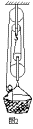
- 如图3-3所示，吊篮的重力为400牛，动滑轮重力为50牛，定滑轮重力为40牛，人的重力为600牛，人在吊篮里拉着绳子不动时人需用力
图3-3
―――――――――――――［ ］
A．218牛 B．220牛 C．210牛 D．236牛。

4．地面上有一条大木杆，抬起A端需用力300牛，抬起B端需用力200牛。这条木杆
的_________端较粗，整个木杆的重量（所受的重力）为_________牛。

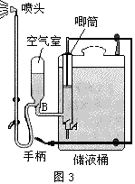
5. 2003年春季，在我国部分城市出现了“非典”疫情，各地广泛使用喷雾器对公共场
图3－5
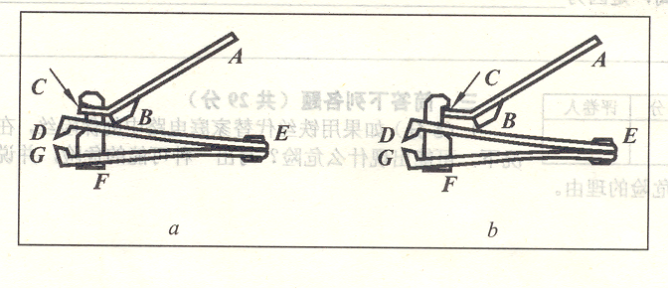
所消毒.图3-5给出了一种喷雾器的示意图，就其工作原理要用到的物理知识有(写出两项即可) (1)__________________、(2)__________________
图3-6

6 图3-6是一个指甲刀。
(1) 这个指甲刀是由哪几个杠杆组成的?它们的支点在哪里?

（2）小明的指甲刀有图a和图b两种组装
方式。请分析哪种组装方式更合理。

3.2 功和功率
7 用定滑轮、动滑轮、滑轮组分别 提升同一重物，在不计摩擦阻力和绳子重力的
情况下，机械效率最高的是―――( )
A、定滑轮 B、动滑轮 C、滑轮组 D、都一样
8 拖拉机深耕时的行驶速度一般比在公路上慢,这主要是为了――――（ ）
A.提高机械传动效率 B.增大牵引力
C.节省燃料 D.提高发动机的功率
9 在水平面上用相同的水平作用力F作用在质量、阻力、速度不同的物体上，前进了相同的距离，比较作用力F所做的功应为 --------------------------------- ( )
A、物体质量越大，作用力F做功越大
B、物体速度越大，作用力F做功越大
C、摩擦力越大，作用力F做功越大 D、作用力F做功相等
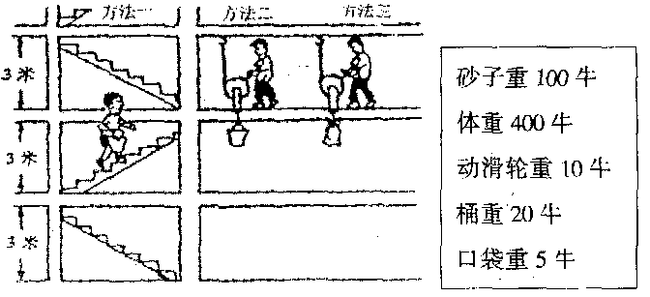
10 以下说法正确的是 （ ）
A．运动员使用滑雪板滑雪是为了减小对雪地的压力
B．潜水艇在水下潜得越深，受到的压强越大，受到的浮力也越大
C．为了防止汽车紧急刹车时由于惯性而撞伤，驾驶员和前排乘客必须使用安全带
D．机械效率可以小于1，可以等于1，也可以大于1
图3-11
- 用三种不同的方法把
砂子从一楼运到三
楼，如图所示。（1）
根据图中数据算出三种方法对砂子所做有用功的大小分别为＿＿＿＿＿＿；
（2）其中哪种方法人
做的总功最多＿＿
＿＿＿。
12 一个实验用的电动机与电流表串联后接在6V的直流稳压电源上，闭合开关后电
动机并没转动，这时电流表的读数为5A，检查发现电动机轴上的齿轮被卡住了，排除故障后，让电动机带动轻负载转动，这时电流表的读数为lA，由此可以算出，此时电机的机械功率是___________ w。
13 学校组织同学们到农村参加社会实践活动，小强第一次学习挑担子，他做了以
下三次试验，请你根据各小题后的要求作答．
- 他先在扁担的两端各挂上50N的重物，担子很快就平稳地挑起来．这时他的肩膀应放在扁担的什么位置?(只要回答，不要分析)

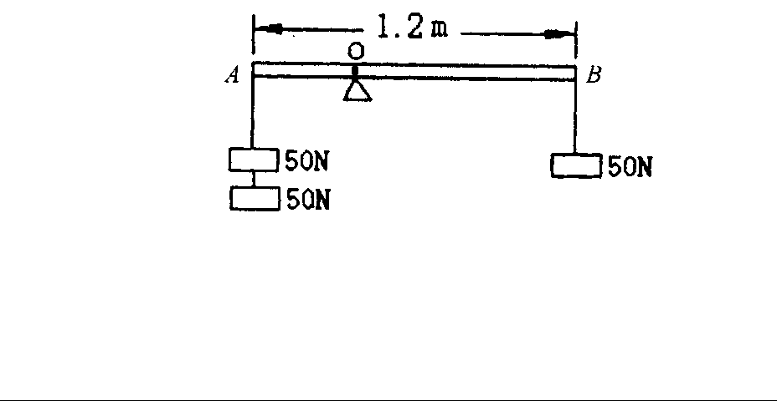
- 接着，他又在扁担的A端加上50N的重物，如图3-13所示，但他掌握不好担子的平衡．请你用 杠杆平衡知识，帮助他计算出肩膀应距B端多 远，担子才能重新水平平衡?(扁担质量忽略不计)
图3-13

- 然后，小强换用一根与肩膀接触面积约是前根扁担的2／3的窄扁担，平
稳地挑起与第二次同重的物体．这时，他明显感觉到肩膀比第二次疼．针对
这一现象，请你应用所学知识，通过计算、分析找出原因，并提出一个解决
这一问题的办法．

14 斜面长0.5米，高0.2米，用一个沿斜面向上的拉力把一重2.7牛的木块匀速地从
斜面底端拉到斜面顶端。已知该斜面的机械效率是90%，木块的运动速度为0.1
米/秒。求拉力的功率。

15 某同学利用如图所示的装置从2米深的水池池底打捞起—块实心的正方体大理
石，要把大理石从水中提起，该同学至少需要544牛的竖直向上的拉力F，则要把
大理石提离水面，计算该同学至少要做多少功?（已知大理石的密度为2．7×10³
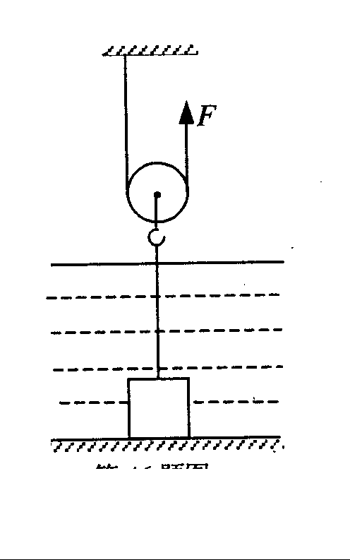
千克/米³，g＝l0牛／千克，不计滑轮重和摩擦。）
图3-15

3.3 能和能的转化
16 跳伞运动员在跳离飞机但降落伞尚未打开的一段时间内，下列说法中正确的-----------------（ ）
A、空气阻力不做功 B、重力势能增加
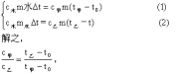
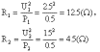
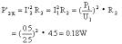
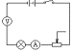
C、动能减少 D、机械能减少
17 有两个鸡蛋，一生一熟，让它们在光滑的水平桌面上以同样的速度同时开始转动： -------------------------------------------------------------[ ]
A．生鸡蛋很快停止转动，熟鸡蛋转了一会儿才停止；
B．熟鸡蛋很快停止转动，生鸡蛋转了一会儿才停止；
C．两个鸡蛋都很快停止转动；
D．两个鸡蛋都转了一会儿，然后同时停止。
18 骑自车上坡前往往要加紧蹬几下，这样做是为了： （ ）
Ａ、增大车的惯性； Ｂ、增大车的冲力；
Ｃ、增大车的动能； Ｄ、增大车的势能。
19 甲、乙两个相同的乒乓球在离地相同的高度处，分别以ν₁、ν₂的速度竖直向
下抛出，且ν₁＞ν₂，那么，下列比较错误的是 --------------------( )
A、 反弹的高度相比较，甲球大于乙球
B、 总机械能相比较，甲球大于乙球
C、 反弹到最高处的动能相比较，甲球等于乙球
D、 反弹到最高处的势能相比较，甲球等于乙球
- 扬场机能把谷粒、谷糠和小石块分开。这三种东西中哪一种的落地点距扬场机最近？哪一种最远？同样大小的谷粒和小石块，为什么落地点的远近不同？

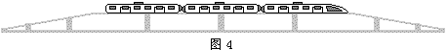
21 某城市铁路车站的设计方案如图3-21所示，进站和出站的轨道都与站台构成一个缓坡.从能量利用的角度看，这种设计的优点是什么？
图3-21

（三）参考答案
3.1 1-C 2-C 3-C 4、A，500
5、利用杠杆改变力的大小或方向 气体体积缩小压强增大.
6、(1)AC、DE和GE是三个杠杆,它们的支点分别是C、E和E.
〈2〉图a的组装更合理.对于杠杆DE来说,指甲在D点对它的作用力是阻
力,AC在B点对它的作用力是动力.两种组装方式中阻力和阻力臂是一样
的, 但图a中的动力臂BE大于图b中的动力臂,因此图a的组装方式要比图b
的方式省力.
3.2 7 -A 8-B 9-D 10-C 11、（l）600焦 （2）方法一
12、4.8 13、(1)这时他的肩膀应放在扁担的中点位置
(2)根据杠杆平衡条件得：
F_{A}L_{OA}=F_{B}L_{OB} F_{A}=G_{A}=100牛 F_{B}=G_{B}=50牛
L_{OA}=1.2米-L_{OB} 代入上式
100牛×(1.2米-L_{OB})=50牛×L_{OB} 解得 L_{OB}=0.8米
(3)已知S_{窄}=(2/3)S_{宽} 由于两次物体同重 即 F_{窄}=F_{宽} 由 P=F/S 得
P_{窄}/P_{宽}=(F_{窄}/S_{窄})/(F_{宽}/S_{宽})=S_{宽}/S_{窄}=3/2 P_{窄}=1.5P_{宽}
可知，挑同重的物体 ，窄扁担对肩膀的压强比宽扁担大，肩膀感到更疼
解决办法：换用宽扁担挑担子。
14、0.12瓦
15、当大理石浸没在水中时，有：2F＋F_{浮}＝G
2F＋ρ_{水}gV=ρ_{石}gV V=2F/(ρ_{石} -ρ_{水})g 代入数据得V＝6.4×10^{－2}米³
正方体大理石的边长为0.4米
当把大理石匀速进出水面则做功最小。把大理石从水底提到上表面与水面时，所做
的功为：W₁＝F×2S₁，代入数据得：W₁＝1740.8焦
大理石的上表面一离开水面时，浮力大小由ρ_{水}gV到0之间均匀变化，可以用力的
平均值与物体在力的方向上通过的距离的乘积来计算变力的功。因此将物体从上表
面与水面到下表面水面，拉力所做的功为：
W₂＝F₂×2S₂＝1/2×（G－F_{浮/}2）×2S₂＝（ρ_{石}gV－ρ_{水}gV/2）×S₂
代入数据，得 W2＝563.2焦
把大理石提离水面，该同学至少要做的功为
W＝W₁＋W₂＝1740.8焦＋563.2焦＝2304焦
3.3 16-D 17-A 18-C 19-D
20. 谷糠的落地点距扬场机最近。小石块最远。同样大小的谷粒和小石块，虽然飞出所以能够克服空气的阻力飞到更远的地方。本题7分，第一问和第二问各2分，第三问3分。最后一问说出动能的区别给2分，说出克服空气阻力的区别再给1分。从惯性角度分析，正确的，同样给分。
21、车进站时的部分动能转化为重力势能，减少因刹车损耗的机械能；车出站时储存的重力势能又转化为动能，起到节能的作用.

